Massimo Frascella将出任奥迪全球设计总监

- 奥迪设计将指明品牌未来车型发展方向
- 马克·莱驰特（Marc Lichte）将在集团内担任新职务
- 奥迪全球CEO高德诺（Gernot Döllner）：“让‘突破科技，启迪未来’触手可及”
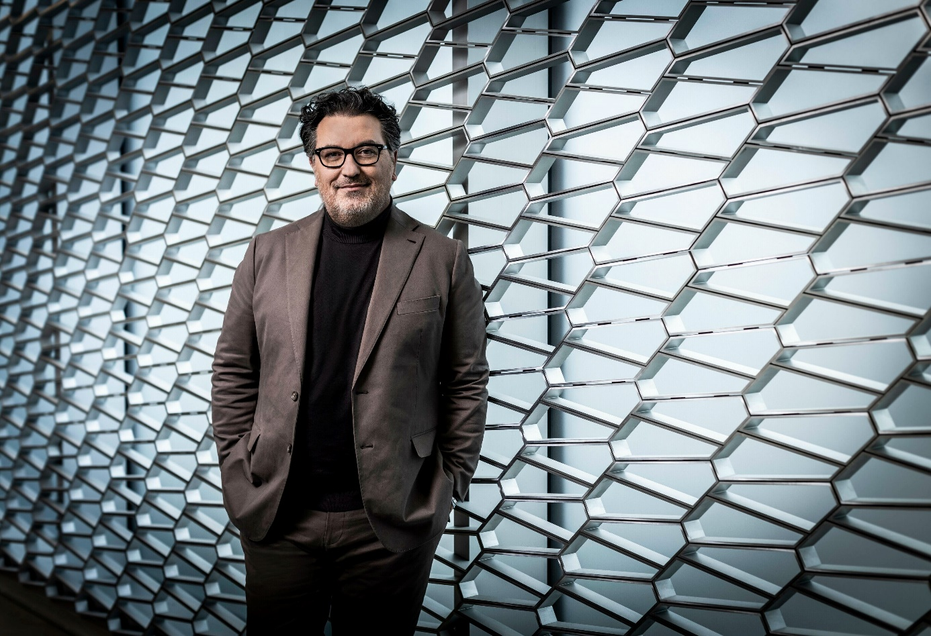
Massimo Frascella将出任奥迪全球设计总监
英戈尔施塔特，2024年2月20日——Massimo Frascella成为奥迪全球新任设计总监。他将于6月1日起接替马克·莱驰特（Marc Litche）。马克·莱驰特将在集团内担任新职务。现年52岁的Massimo Frascella毕业于IAAD应用艺术与设计学院，其职业生涯始于意大利设计公司博通（Stile Bertone），此后曾在福特汽车公司和起亚任职。2011年起，Massimo Frascella在捷豹路虎担任要职，并出任两个品牌的首席设计总监。
Massimo Frascella表示：“加入奥迪于我而言意义非凡。我非常荣幸能够担任首席创意官一职，带领一支才华横溢的团队共塑未来出行，将四环品牌的创新性和独特性提升至新的高度。我相信，设计中的情感力量可以激发灵感、建立连接，并推动变革。在奥迪，我将不断培养和提升创造力，为品牌长久发展注入活力。”

在谈及自己的设计哲学时，他表示：“简约是我设计方式的精髓。我热衷于创造没有繁杂装饰的设计，而不仅仅追随潮流。经典永恒而又精致巧妙的设计语言是我们所追求的。”
目前，公司正与Massimo Frascella共同规划未来车型的发展方向。未来，技术创新的不断迭代将决定性地改变所有细分市场汽车的外观和功能。基于此，奥迪于近期调整了设计部门架构，设计总监将直接向奥迪全球CEO汇报。
奥迪全球CEO高德诺（Gernot Döllner）简述了他的目标：“设计始终是奥迪核心，是四环品牌的DNA。这也是为什么在技术转型的重要时期，‘突破科技，启迪未来’的品牌理念需要在未来所有量产车型的外观与内饰中得到具象化体现，让这一精神触手可及。Massimo Frascella将凭借精准且充满感情的设计语言传递奥迪品牌形象。清晰、精确和极佳比例是他设计哲学的核心，这些特质将与奥迪品牌形象高度契合。”
马克·莱驰特自2014年出任奥迪全球设计总监。他于1969年出生于德国绍尔兰地区的阿恩斯贝格，在加入奥迪前曾是大众汽车集团外观设计工作室负责人。在奥迪工作期间，马克·莱驰特见证了一系列畅销车型的推出，以及四环品牌首个独立电动车型系列——奥迪e-tron、奥迪e-tron GT和奥迪Q4家族的问世。
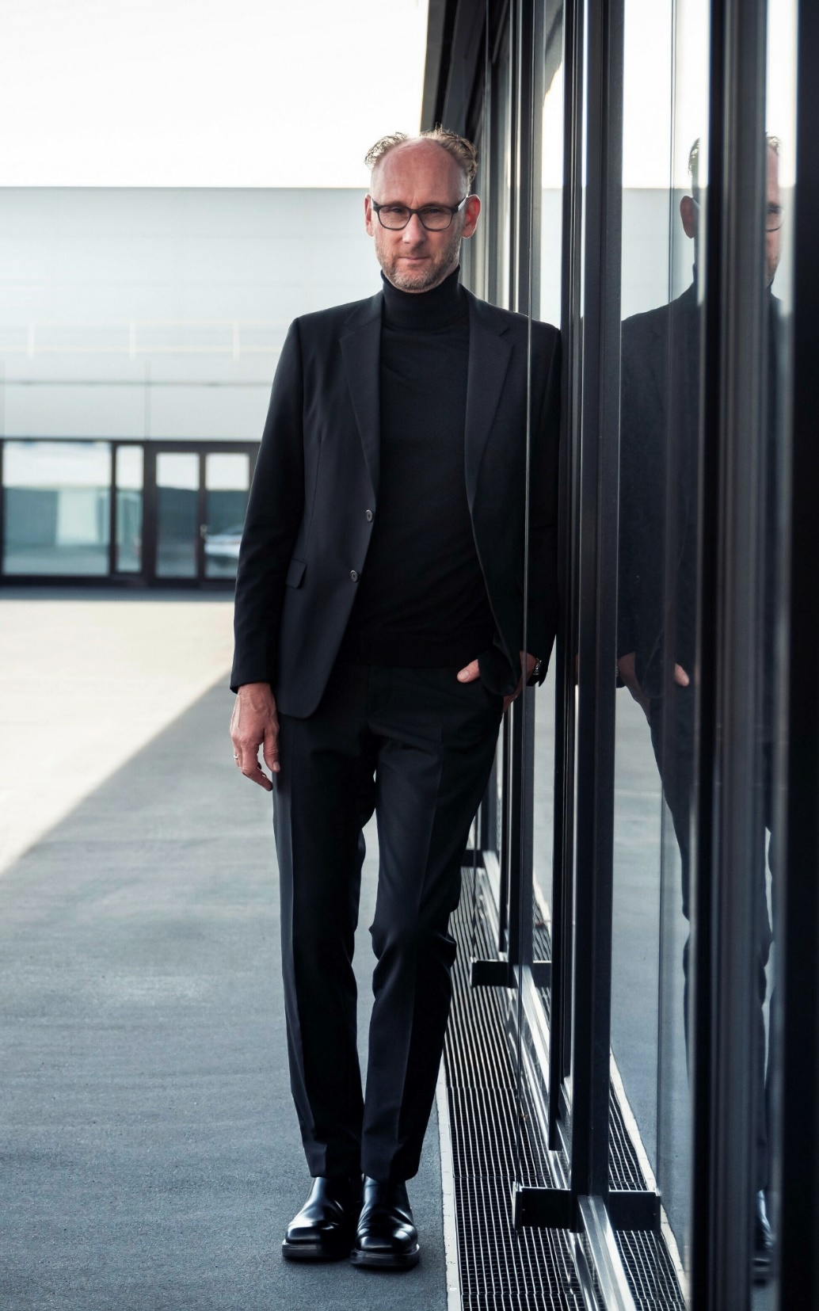
马克·莱驰特（Marc Lichte）
奥迪全球CEO高德诺强调：“马克·莱驰特带领团队共同推动了四环品牌的设计革新与演进，引领奥迪设计进入电动出行时代。我们感谢他在过去十年间以创新精神和远见卓识为品牌形象塑造作出的巨大贡献。”

奥迪（中国）企业管理有限公司
祝苗 女士
电话： +86 10 6531 4283
E-mail: Miao.Zhu@audi.com.cn

如需更多媒体资料，请登录奥迪中国新闻中心：
–完–

关于奥迪
奥迪集团凭借奥迪、宾利、兰博基尼、杜卡迪品牌，成为最成功的高端及超豪华汽车和摩托车制造商之一。奥迪集团的分支机构遍布全球100多个市场，并在全球12个国家设有21个生产基地。
奥迪品牌2022年的客户交付量达161万辆，宾利品牌的客户交付量达15,174辆，兰博基尼品牌的客户交付量达9,233辆，杜卡迪品牌摩托车的客户交付量达61,562辆。在2022财年，奥迪集团总销售收入达618亿欧元，营业利润达76亿欧元。目前，奥迪在全球拥有超过87,000名员工，其中超过54,000人在德国总部。凭借品牌吸引力、新产品、创新出行理念以及其他优质服务，奥迪集团正在系统性地向可持续个人高端出行提供者转型。

